Buenos días a todos:

A continuación os presento el trabajo que hay que realizar en el día de hoy en Sociales.
Son los ejercicios de repaso el tema, ya que la parte explicativa ya la hemos acabado. Mañana os informaré sobre la forma de evaluar el tema (aparte de vuestro trabajo diario en clase)
TAREAS PROPUESTAS:
- Revisar que todos los esquemas del tema están realizados en el cuaderno.
- Realiza los siguiente ejercicios:

  - Completa el siguiente texto

  - Une cada tipo de turismo con su actividad y cada concepto con su definición.
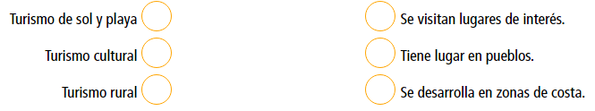
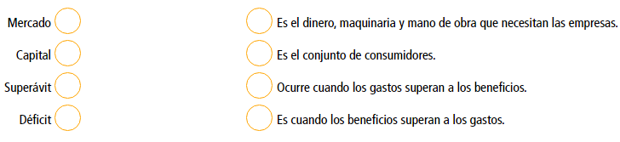

  - Indica aquellas situaciones en las que detectes desigualdad de género.
    - Mientras mamá hace la comida, papá ve la televisión.
    - Mientras mamá hace la comida, papá, plancha la ropa.
    - Ana y Mario hacen un trabajo y se reparten las tareas por igual.
    - Mario toma las decisiones importantes del trabajo y Ana las acepta sin opinar.
    - Solo juego al fútbol con niños en los partidos del recreo.
    - Juego al fútbol en los partidos del recreo con niños y niñas.

  - Indica si son verdaderas o falsas
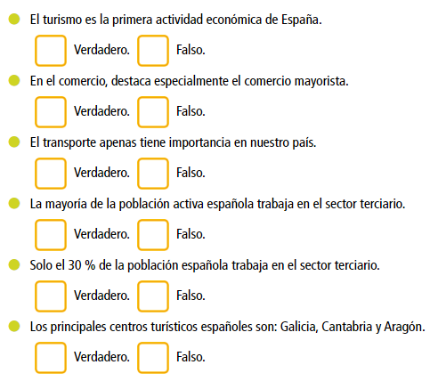
  - Completa la siguiente tabla

SECTOR TERCIARIO
Definición
Actividades

  - Completa las siguientes frases:
ingresos oferta gastos inversión créditos superávit demanda
a) Las empresas responden a la ______________ de un producto (un estudiante necesita un ordenador) por medio de una ______________ (su catálogo de ordenadores).
b) Si los ______________ por las ventas superan los ______________ en la producción, se dice que la empresa tiene un ______________.
c) Para crear una empresa se necesita hacer una ______________ económica, en ocasiones, cuando no se dispone de todo este capital se pide un ______________ al banco.
  - Clasifica los siguientes gastos. Añade 3 más de cada tipo.
avería en la cocina alquiler de la vivienda impuestos factura de la luz agua

Gastos fijos
Gastos inesperados
Gastos variables

  - Completa el siguiente esquema:
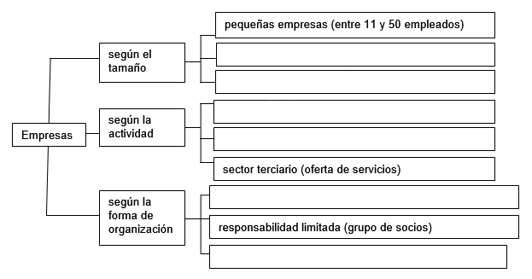

        - Algunos ejercicios no se pueden contestar en el propio lugar, pero en todos ellos podéis contestar debajo. Si alguno os resultara muy difícil de realizar en el documento, podéis copiar el enunciado en vuestro cuaderno y mandarlo por fotografía.

- Aprovechad la aventura de La Leyenda del Legado para repasar el tema. Serían los ejercicios del 27 al 35. Os dejo el código del “clan” por si alguno todavía no se ha metido: VRCGMX8
No olvides enviar las tareas, ¡REALIZALAS EN ESTE DOCUMENTO!
Hasta mañana

